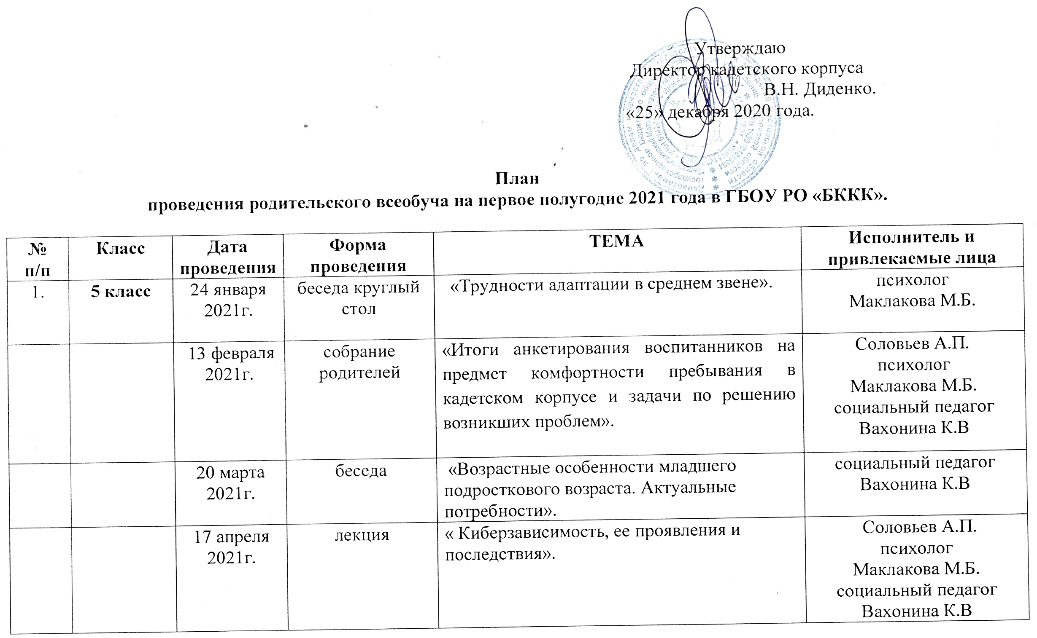

 |  | 17 мая 2021г. | информационное занятие | «Правовое положение ребёнка в семейном праве. Права и обязанности несовершеннолетних детей и подростков». | Соловьев А.П.  и.о. прокурора Белокалитвинского района Омельченко С.В.
 |  | 25 февраля  20 мая 2021г. | лекторий | «Профилактика коронавирусной инфекции в семье, новые требования к организации семейного быта в условиях современных опасностей». | Врач-эпидемиолог г. Белая Калитва Сорочинский Н.В.
 |  | 29 января  28 май 2021г. | правовое информирование | «Об ответственности подростков за правонарушения и ответственность родителей за воспитание детей». | Соловьев А.П.  Начальник отделения ПДН майор полиции Замковая Г.А.
2.
 | 6 класс | 19 января 2021г. | беседа | «Как оказать поддержку подростку в кризисной ситуации?». | социальный педагог Вахонина К.В
 |  | 20 февраля 2021г. | групповой тренинг | «Взрослые и дети» | психолог  Маклакова М.Б.
 |  | 28 января  27 мая 2021г. | лекция | «Об ответственности подростков за правонарушения и ответственность родителей за воспитание детей». | Начальник отделения ПДН майор полиции Замковая Г.А.
3.
 | 7 класс | 14 января 2021г. | беседа | «Преодоление трудного поведения. Стратегии взаимодействия с подростками».  (продолжение темы 1) | социальный педагог Вахонина К.В
 |  | 09 февраля 2021г | лекторий | «Кибербуллинг как новая форма угрозы психологическому здоровью личности подростка». | психолог  Маклакова М.Б.
 |  | 03 марта 2021г. | лекторий | «Профилактика жестокого обращения с детьми. Ответственность родителей за жестокое обращение с детьми. Принципы семейного благополучия». | Начальник отделения ПДН майор полиции Замковая Г.А.
 |  | 06 апреля 2021г. | лекция | «Нежелательное сексуальное внимание в сети Интернет, секстинг». | психолог  Маклакова М.Б.
 |  | 5 мая 2021г. | беседа | «Профилактика коронавирусной инфекции в семье, новые требования к организации семейного быта в условиях современных опасностей». | Врач-эпидемиолог г. Белая Калитва Сорочинский Н.В.
4.
 | 8 класс | 13 января 2021г. | собрание | «Повышение педагогической культуры родителей. Пополнение арсенала по вопросам профилактики зависимости от психоактивных веществ» | Соловьев А.П.  Начальник отделения наркоконтроля Никульский С.С.
 |  | 11 февраля 2021г. | лекторий | «Роль семьи в воспитании нравственных ценностей» | социальный педагог Вахонина К.В  духовник «БККК» о. Александр
 |  | 04 марта 2021г. | беседа | «Профилактика жестокого обращения с детьми. Ответственность родителей за жестокое обращение с детьми. Принципы семейного благополучия». | Психолог Маклакова М.Б.  Начальник отделения ПДН майор полиции Замковая Г.А.
 |  | 18 марта 2021г. | беседа | «Подростковый возраст – возраст кризисов». | Соловьев А.П.  психолог Маклакова М.Б.
 |  | 07 апреля 2021г. | информационное занятие | «Правовое положение ребёнка в семейном праве. Права и обязанности несовершеннолетних детей и подростков». | Соловьев А.П.  Руководитель коллегии адвокатов РО по г. Белая Калитва Валуйский А.А.
 |  | 05 мая 2021г. | беседа | «Возраст первой любви». | социальный педагог Вахонина К.В
5.
 | 9 класс | 23 января 2021г. | лекторий | «Если в семье конфликт». | Психолог Маклакова М.Б.
 |  | 06 февраля 2021г. | лекция | Психологические особенности старшеклассников, их учет в семейном воспитании в свете требований Стратегии развития воспитания в Российской Федерации на период до 2025 года. | Преподаватель ЮРГПУ(НПИ)
 |  | 17 марта 2021г. | беседа | «Правила эффективной коммуникации с детьми и подростками по вопросу начала сексуальных отношений». | Психолог Маклакова М.Б
 |  | 12 апреля 2021г. | беседа | « Жизненные сценарии детей. Профессиональная ориентация  старшеклассника». | Социальный педагог Вахонина К.В.
 |  | 15 май 2021г. | лекторий | «Как помочь подростку адаптироваться к новым жизненным условиям?». | Психолог Маклакова М.Б.
6.
 | 10 классы | 19 декабря 2020г. | беседа | «Возрастные особенности юношества». | Психолог Маклакова М.Б.
 |  | 30 января 2021г. | лекция | «Молодежные субкультуры». | Социальный педагог Вахонина К.В.
 |  | 06 февраля 2021г. | лекция | Психологические особенности старшеклассников, их учет в семейном воспитании в свете требований Стратегии развития воспитания в Российской Федерации на период до 2025 года. | Преподаватель ЮРГПУ(НПИ)
 |  | 27 марта 2021г. | правовое информирование | «Об ответственности подростков за правонарушения и ответственность родителей за воспитание детей». | Начальник отделения ПДН Замковая Г.А.
 |  | 10 апреля 2021г. | беседа | «Юношеская любовь: первые трудности». | Психолог Маклакова М.Б.
7.
 | 11 классы | 30 января 2021г. | беседа | «Готовимся к ЕГЭ». | Заместитель по УВР Махина Л.П.
 |  | 27 февраля 2021г. | лекция | Психологические особенности старшеклассников, их учет в семейном воспитании в свете требований Стратегии развития воспитания в Российской Федерации на период до 2025 года. | Преподаватель ЮРГПУ(НПИ)
 |  | 10 марта 2021г. | Правовое информирование | «Молодежный экстремизм в сети Интернет как социальная угроза». | и.о. прокурора Белокалитвинского района С.В. Омельченко.
 |  | 26 марта 2021г. | беседа | «Роль семьи на этапе жизненного самоопределения старших школьников». | Диденко В.Н.
 |  | 14 апреля 2021г. | лекции | «Как помочь выпускнику преодолеть предэкзаменационный стресс». | Психолог Маклакова М.Б

Заместитель директора по ВР Соловьев А.П.

